功能需求规范

相关者

1.用户 2.系统管理员 3.交通管理人员

4.投资公司

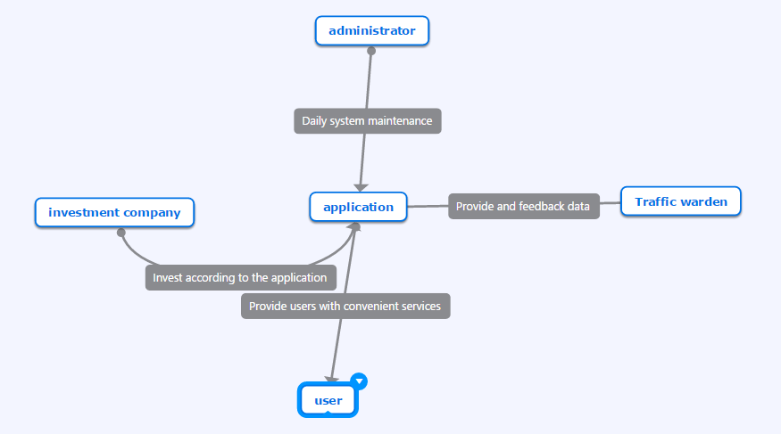

演员和目标

用户为了解决自己的相关出行问题去访问主程序来了解他们所需要的出行方式以及出行方向

系统管理员（发起参与者）管理员能够正常运行系统软件，并且根据软件所出现的漏洞以及问题去解决升级软件

应用程序（参与参与者）应用程序是以各种方式（声音，文字，图像等）发送给用户其程序通过计算各种影响用户出行因素后获得的最优结果

应用程序只能在移动端通过App形式运行

位置搜索服务的目标是确定用户所处位置以及其周围建筑物

路线提供服务的目标是通过用户输入目的地后，经过大量计算快速为用户提供一个快速到达路线

虚拟地图服务的目标是在用户查看地图时，同时为用户提供其目的地周围的建筑物（餐厅，步行街等），如果用户对某些地点感兴趣，就可以直接点击虚拟地图上的相关地点进行操作

天气服务的目的是在用户输入想要去的目的地的基础上为用户提供其目的地这最近十五天的详细天气，以便用户做好准备

数据库存储我们软件上所有用户的数据，它可以通过数据分析，以最快速度得出结果

App将会先访问用户最近十五天的历史出行计划，以及确定其所在位置，它将在平面地图中显示出用户所处位置，当然也可以为用户提供虚拟地图。在用户输入目的地后，它将提供所有从用户出发地到目的地的所有出行方式，在用户进一步选择出行方式后，它将显示路线道路的实时情况以及天气情况，并预测道路可能发生的问题，为用户提供备选方案，在用户出现问题后，软件可以进一步根据用户所产生的问题，提供解决方案，直至用户准确到达所需要到达的目的地。

提供路线服务和天气服务由管理员控制。

通过智能手机所配置的定位服务，为用户提供位置报告。同时允许用户通过App实时反应道路实况情况，并存储到数据库中。

